

ACTIVIDADES DEL 26 AL 30 DE OCTUBRE.

**SEGUNDO GRADO “D” y “E”**

MTRA.: Aketzali Cornejo CORREO INSTITUCIONAL: [rosario.cornejo@aefcm.gob.mx](mailto:rosario.cornejo@aefcm.gob.mx)

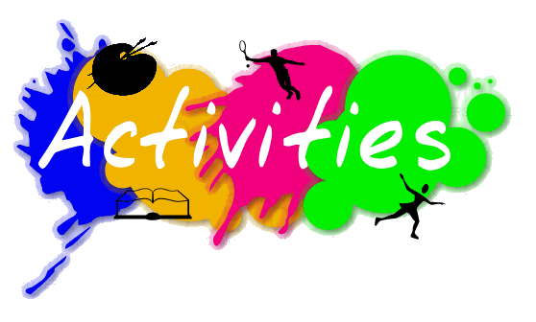

**ACTIVITY 10**

**Para entregar tu evidencia de esta semana, será necesario que primero realices estos pasos:**

1. Recuerda los verbos que expresan gustos y preferencias, lee el ejemplo de información personal y elabora uno similar completando los espacios de la imagen de abajo.

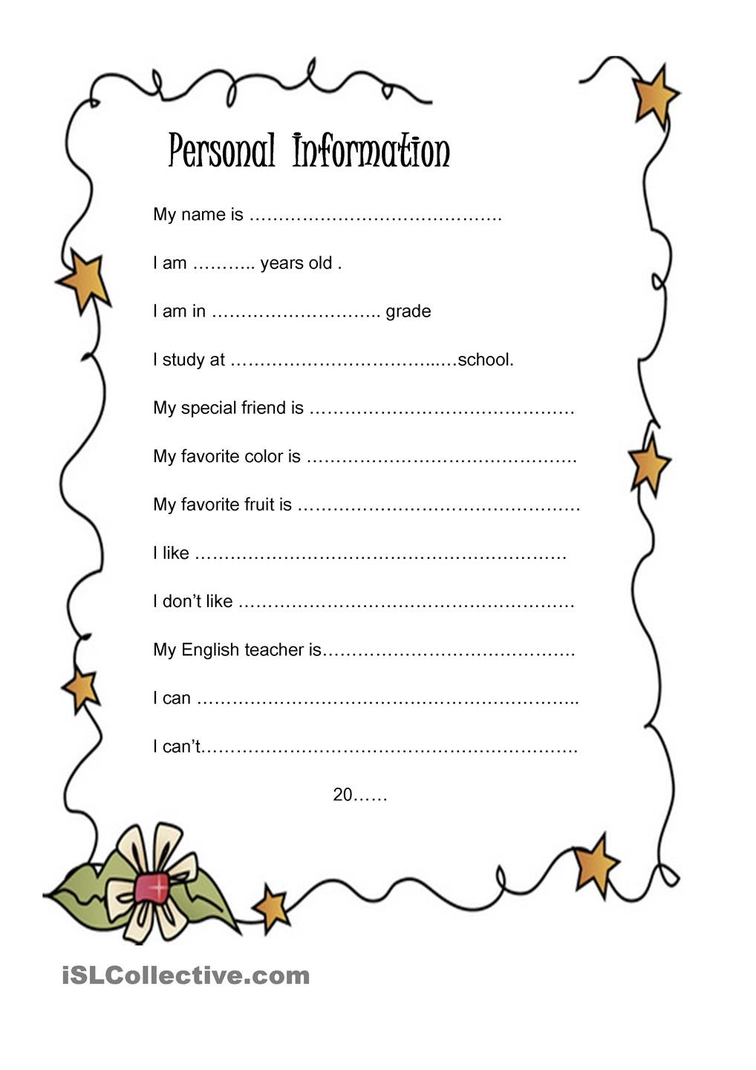

LIKE- Gustar

DISLIKE- Disgustar

LOVE- Amar

HATE- Odiar

ENJOY- Disfrutar.

I am Ana.

I am 14 (fourteen) years old.

I am from England, I am British.

I am in second grade.

I study at Saint Peter´s school.

My special friend is Tania.

My favorite color is red.

My favorite fruit is apple.

I like to watch movies.

I dislike to run.



I am ……………………….

I am ………………………. years old.

I am from …………………., I am…………….....

I am in ……………………. grade.

I study at ………………………........….. school.

My special friend is ……………………….

My favorite color is ……………………….

My favorite fruit is ………………………..

I like ……………………………………….

I dislike …………………………………

I love ………………………………………

I hate ……………………………………….

I enjoy ………………………………………

**¿Qué voy a enviar?**

**IMPORTANTE: Los alumnos que no cuentan con las posibilidades de ingresar a la plataforma CLASSROOM, tendrán que enviar sus actividades a través del correo institucional. Todos aquellos alumnos que ya están en CLASSROOM las indicaciones las encuentran ahí.**

* En un solo correo enviar la fotografía o escaneo del recuadro de información personal completado.

**¿Qué debo considerar?**

* Si la actividad se realizó en el cuaderno favor de escanear el documento o tomar una fotografía de calidad y con el nombre del alumno en la parte superior de la hoja.

**Fecha límite de entrega:**

VIERNES 30 de octubre del 2020 hasta las 3 p.m.

**¿Qué me va a evaluar la maestra en la actividad?**

|  |  |
| --- | --- |
| Evaluación de la actividad 4  (La calificación será de 0 a 10) | |
| Aspecto | Puntaje |
| 1. Escritura de la información personal en el recuadro. | 2 puntos |
| 1. Manejo y uso de los verbos que expresan gustos y preferencias: *like, dislike, love, enjoy, hate.* | 2 puntos |
| 1. Recuadro con 14espacios completados en inglés. | 2 puntos |
| 1. Puntualidad de entrega. | 2 puntos |
| 1. Limpieza y legibilidad de la letra. | 2 puntos |